Proslavite Dan žena u
SARAJEVU
Kraljeva Sutjeska – Ilidža
008-2024
9.03.2024.  subota | Polazak u 7,00 iz Sukoišanske ulice u Splitu. Vožnja prema Kupresu i Travniku, uz kraća usputna stajanja. Dolazak do Kraljeve Sutjeske i obilazak franjevačkog samostana, jednog od niza samostana Bosne srebrne. Nastavak vožnje do hotela na Ilidži i smještaj. Buffet večera uz muziku. Noćenje.
10.03.2024.  nedjelja | Doručak. Odlazak na razgled povijesnog i ratnog Sarajeva: Tunel Spasa, panoramska vožnja gradom, Vijećnica, Inat kuća, Stari grad, Ferhadija, stara pravoslavna crkva, Gazi Huserbegova džamija, Katedrala, Olimpijski stadion, Zetra, Skenderija , …. Po razgledu slobodno vrijeme za šetnju Baščaršijom i degustacija čevapa u jednoj od mnogobrojnih malih restorana. Fakultativno: odlazak žičarom na Trebević (cijena povratne karte 20 KM). Polazak za Split i dolazak na početnu stanicu u večernjim satima.
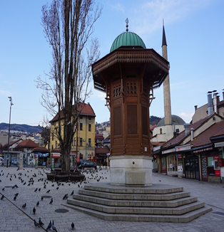
CIJENA ARANŽMANA:
41 – 45 putnika 115,00 €
36 – 40 putnika 125,00 €
30 – 35 putnika 135,00 €
UPLATA KOD PRIJAVE: 30,00 €
Nadoplata za 1/1 sobu: 22,00 €

Program uključuje: prijevoz autobusom turističke klase na navedenim relacijama, smještaj u hotelu na Ilidži (4*,dvokrevetne sobe, TWC, TV,minibar), na bazi jednog polupansiona (buffet doručak - večera), ulaznica za muzej u Kraljevoj Sutjesci, putno zdrav. osiguranje GENERALI, boravišnu pristojbu, zakonom propisan PDV, voditelja putovanja - vodiča te organizaciju putovanja.

Preporuka: uplata police rizika od otkaza putovanja: 9,00 € (plativo isključivo kod prijave)

ZA OVO PUTOVANJE JE DOVOLJNA OSOBNA ISKAZNICA

PUTOKAZI SPLIT, Mažuranićevo šetalište 14, tel: 455-038, R.V. 9,00 – 13,00 sati
mob: 098/448-178, www.putokazi-split.com; e-mail: putokazi@yahoo.co.uk
ID COD: HR-AB-21060271971

